Мастер-класс по изготовлению игрушек из подручных материалов для детей раннего возраста

Дети раннего возраста очень любят всевозможные звучащие игрушки. На сегодняшний день их великое множество. Мы делаем такие игрушки своими руками. В каждом детском саду имеется готовый деревянный театр (по принципу матрешек). У нас их достаточное количество. Мы взяли горох, гречку, фасоль, пшеницу, пшено и наполнили ими сказочных героев такого театра, плотно закрепив места соединения.
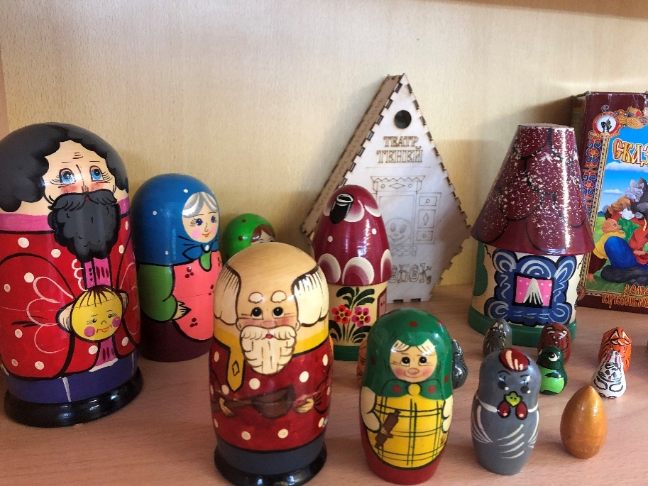
Ребенок, манипулируя с такой игрушкой, отвлекается, прислушивается, успокаивается. Можно предложить сразу нескольким малышам поиграть с этими звучащими матрешками, разыграть известную сказку, перевоплотиться в сказочных персонажей, послушать звуки того или иного героя. Главное, чтобы педагог стимулировал, поддерживал, вдохновлял и поощрял каждого.
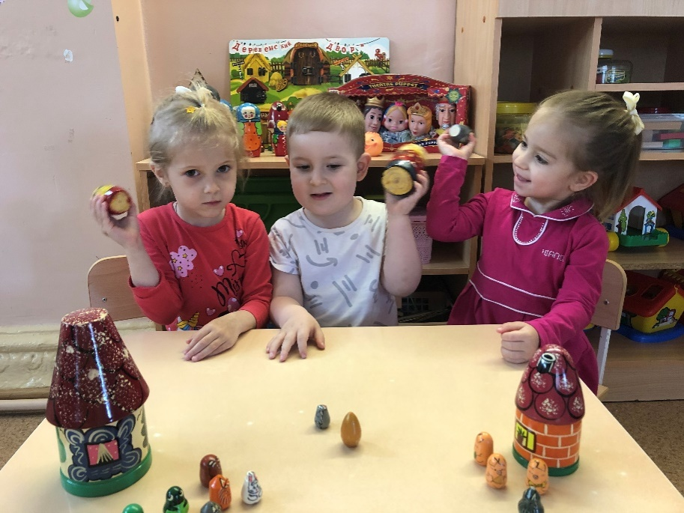
Нетрадиционно используем мы и стаканчики-непроливайки, размещая в них прекрасные товары из любимого магазина «Fixprice». Всевозможные бусины, звездочки, листики разного количества, цвета, попадая в прозрачный стаканчик, вызывают у детей интерес, привлекают внимание. Стаканчики можно украсить и снаружи плоскостными фигурами разной формы.
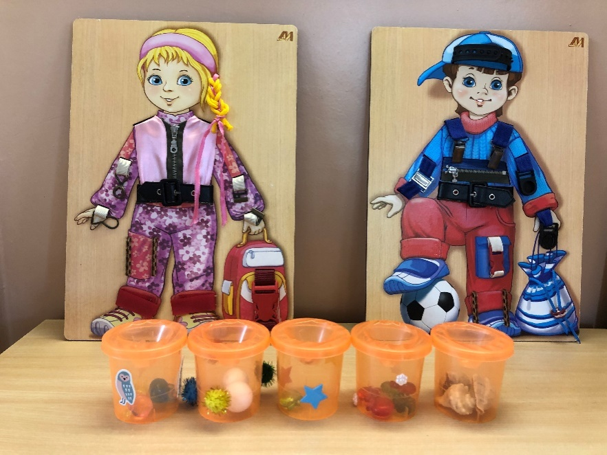
Малыши с большим удовольствием играют с этими предметами, рассматривают, закрепляя цвет, количество (один-много). Слушают звуки разной высотности ( тихо- громко, глухой- звонкий), определяют на ощупь предметы круглой, квадратной, треугольной формы.
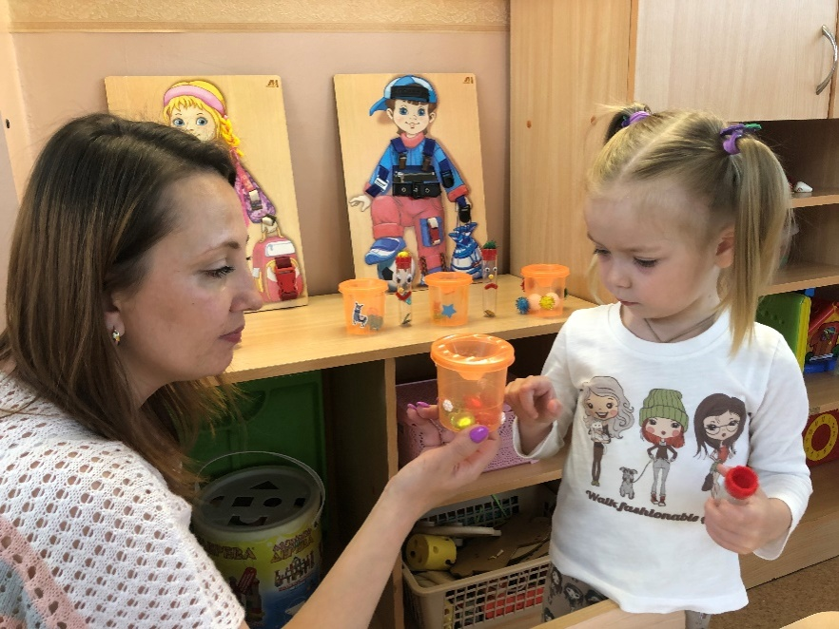
Любят наши дети и волшебных человечков. За основу мы взяли пластиковые колбы для детского экспериментирования, наклеили глаза, губы, рот, наполнили внутренность яркими элементами. И вот уже ребенок, выбрав понравившегося человечка, зажав его в кулачок, увлекается, взаимодействует с предметом, а впоследствии находит и партнера для игры.
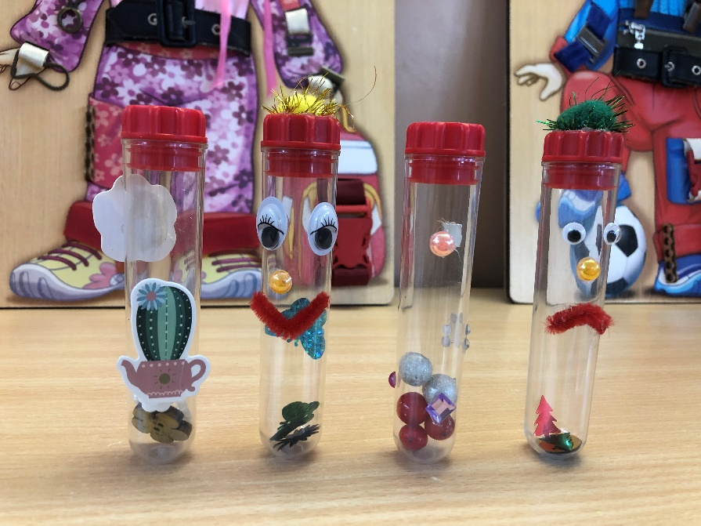
Такие игрушки помогают ребенку легче адаптироваться к условиям дошкольного учреждения, укрепляют резервные возможности детского организма, способствуют личностному росту и процессу ранней социализации.
